ОПИСАНИЕ МЕСТОПОЛОЖЕНИЯ ГРАНИЦ
Публичный сервитут в целях: строительства ЛЭП 10 кВ расчётного сечения от опоры №59 отпайки на ТП-14 Л 10кВ Нп-2 ПС 110/35/10 кВ НПС до новой ТП 10/0,4 кВ. Строительство новой ТП 10/0,4кВ с трансформатором расчетной мощности
(наименование объекта, местоположение границ которого описано (далее - объект)

№ п/п | Содержание | Номера листов

1 | 2 | 3
 | Сведения об объекте | 3
 | Сведения о местоположении границ объекта | 4
 | Сведения о местоположении измененных (уточненных) границ объекта | 5
 | План границ | 6

№ п/п | Характеристики объекта | Описание характеристик

1 | 2 | 3
1 | Местоположение объекта | Оренбургская обл., р-н Бугурусланский
2 | Площадь объекта ± величина погрешности определения площади (Р ± ΔР) | 973±11 кв.м
3 | Иные характеристики объекта | —

1. Система координат МСК - субъект 56
2. Сведения о характерных точках границ объекта
Обозначение характерных точек границ | Координаты, м |  | Метод определения координат характерной точки | Средняя квадратическая погрешность положения характерной точки (М_{t}), м | Описание обозначения точки на местности (при наличии)
 | Х | Y

1 | 2 | 3 | 4 | 5 | 6
1 | 624282,82 | 1327610,52 | — | — | —
2 | 624228,26 | 1327693,55 | — | — | —
3 | 624141,17 | 1327817,57 | — | — | —
4 | 624144,65 | 1327811,14 | — | — | —
5 | 624278,78 | 1327607,04 | — | — | —
1 | 624282,82 | 1327610,52 | — | — | —

3. Сведения о характерных точках части (частей) границы объекта
Обозначение характерных точек части границы | Координаты, м |  | Метод определения координат характерной точки | Средняя квадратическая погрешность положения характерной точки (М_{t}), м | Описание обозначения точки на местности (при наличии)
 | Х | Y

1 | 2 | 3 | 4 | 5 | 6
Часть № —
— | — | — | — | — | —

1. Система координат —
2. Сведения о характерных точках границ объекта
Обозначение характерных точек границ | Существующие координаты, м |  | Измененные (уточненные) координаты, м |  | Метод определения координат характерной точки | Средняя квадратическая погрешность положения характерной точки (М_{t}), м | Описание обозначения точки на местности (при наличии)
 | Х | Y | Х | Y

1 | 2 | 3 | 4 | 5 | 6 | 7 | 8
— | — | — | — | — | — | — | —

3. Сведения о характерных точках части (частей) границы объекта
Часть № —
Обозначение характерных точек границ | Существующие координаты, м |  | Измененные (уточненные) координаты, м |  | Метод определения координат характерной точки | Средняя квадратическая погрешность положения характерной точки (М_{t}), м | Описание обозначения точки на местности (при наличии)
 | Х | Y | Х | Y

1 | 2 | 3 | 4 | 5 | 6 | 7 | 8
— | — | — | — | — | — | — | —

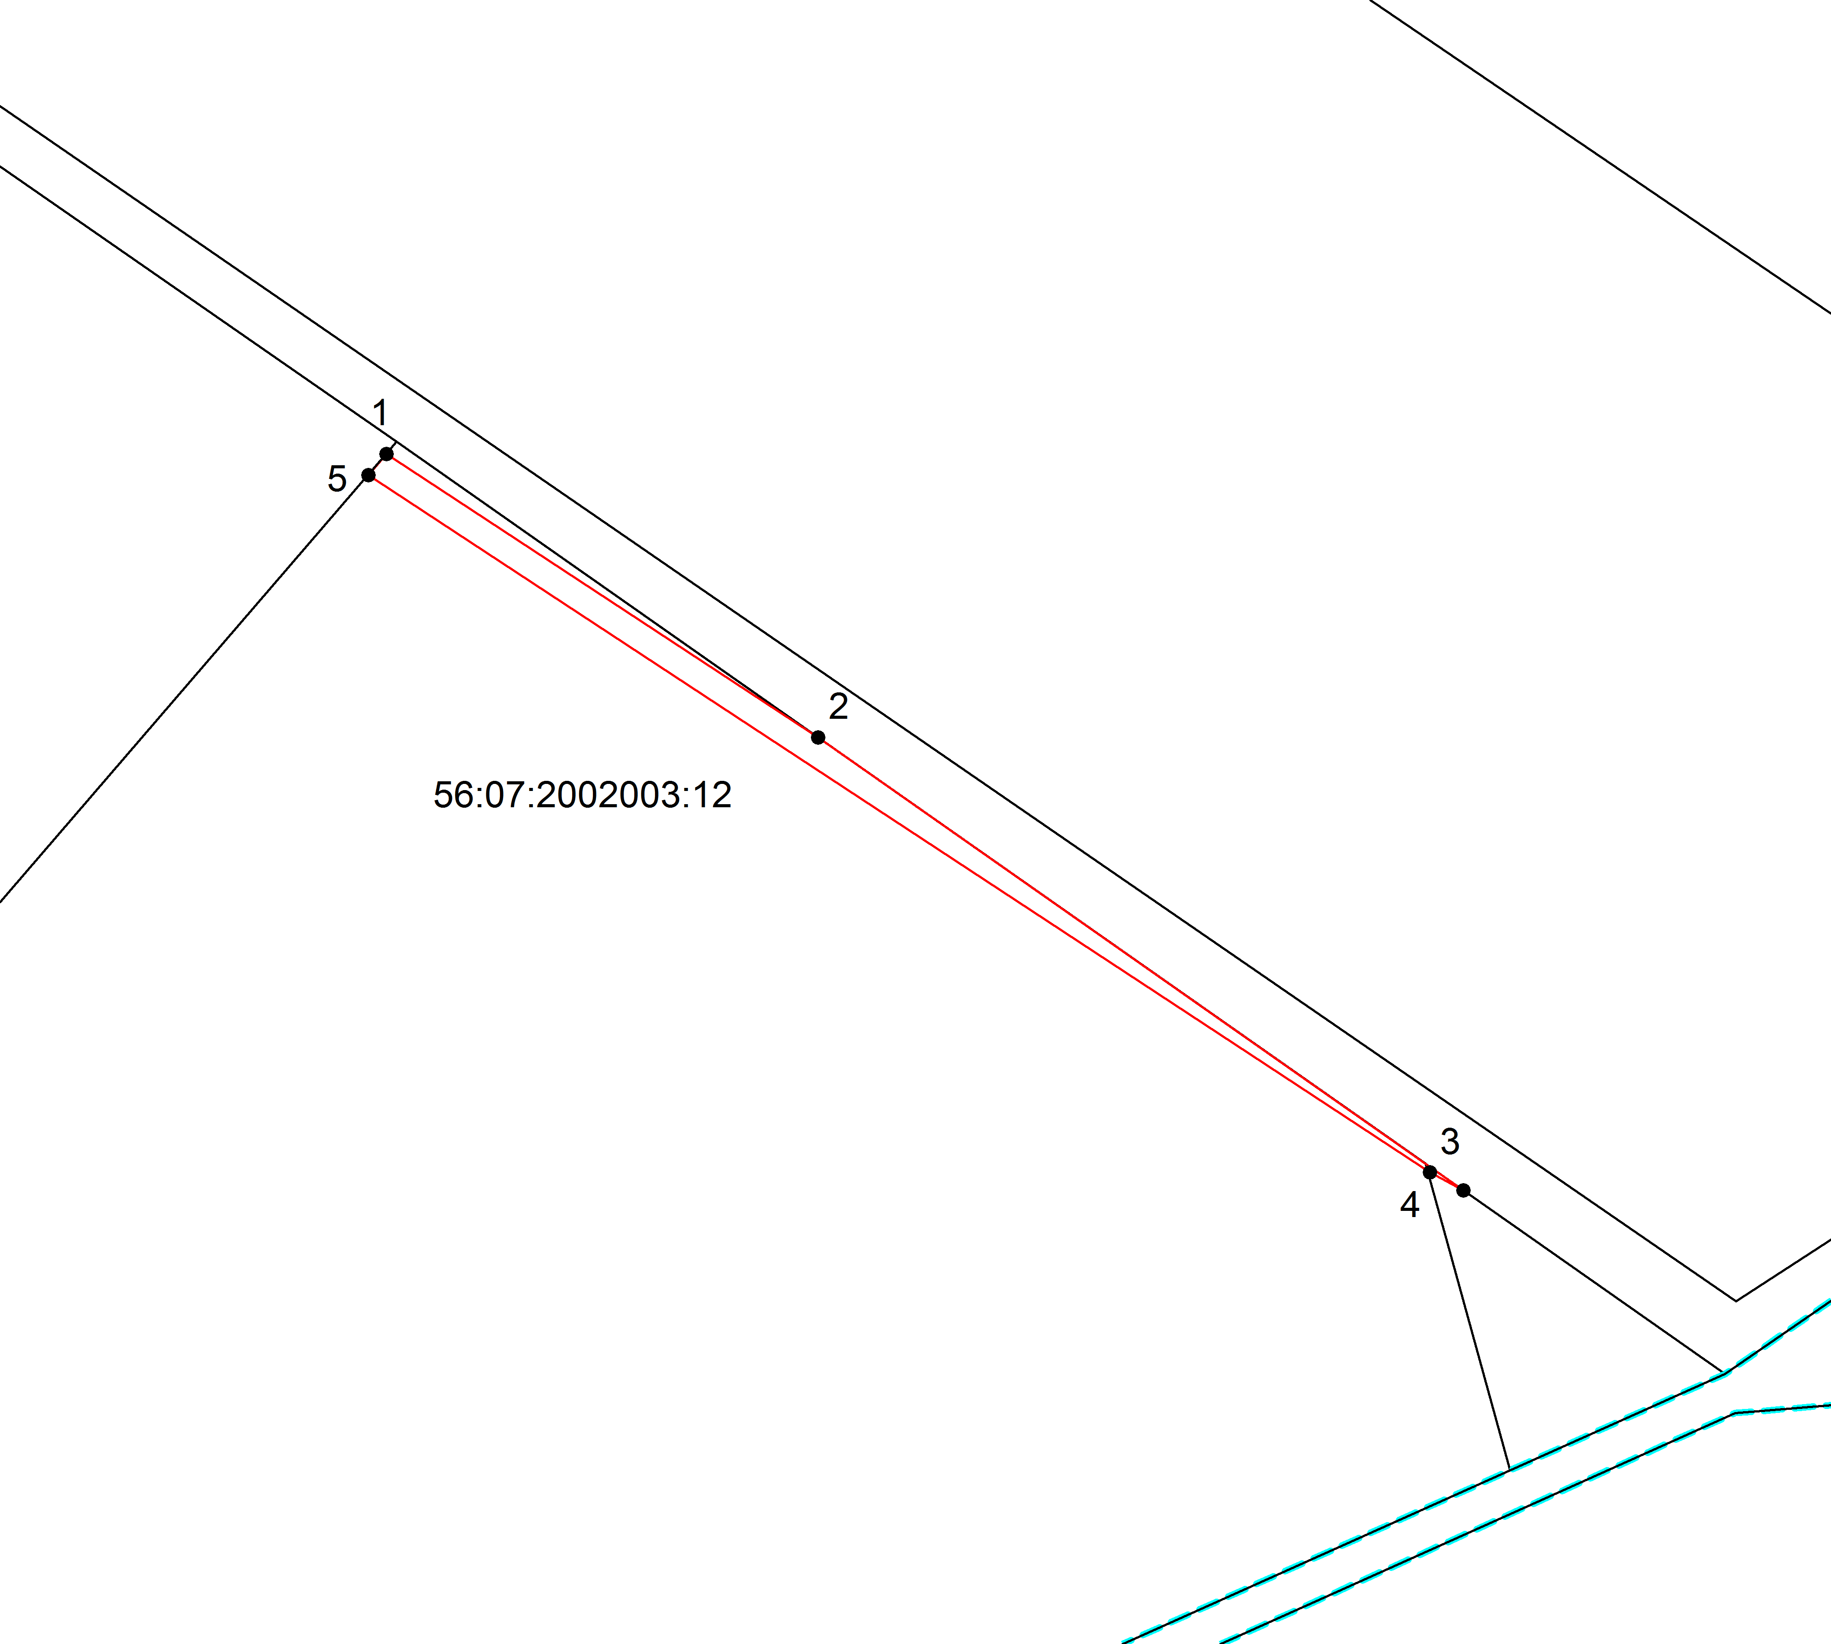
Масштаб 1: 2000
Используемые условные знаки и обозначения:

– граница объекта,
– установленная граница муниципального образования,
– установленная граница населенного пункта,
– граница земельного участка,
– характерная точка объекта.

Подпись _________________ Селезнев О. В. Дата 13 декабря 2022 г.
Место для оттиска печати (при наличии) лица, составившего описание местоположения границ объекта

